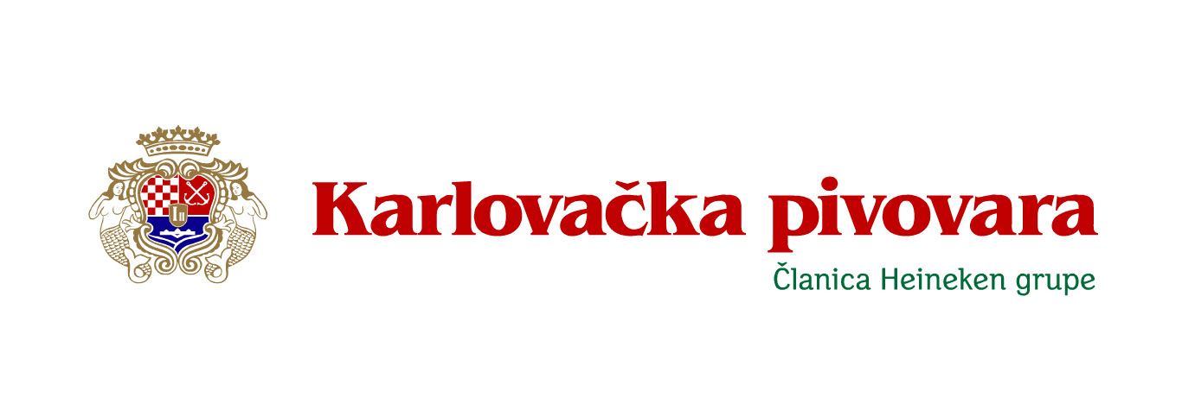

OBJAVA ZA MEDIJE

KARLOVAČKA PIVOVARA DOMAĆIN PROCESS KAIZEN ENGINEERING OBUKE

- Karlovačka pivovara će od 05. do 09. svibnja biti domaćin međunarodne PKE obuke za predstavnike Heinekenovih kompanija iz srednje i istočne Europe

KARLOVAC, 05. svibnja 2008. – U razdoblju od 05. do 09. svibnja u Karlovcu i Karlovačkoj pivovari će se po drugi puta održati PKE (Process Kaizen Engineering) obuka za predstavnike Heinekenovih pivovara iz srednje i istočne Europe. Karlovačka pivovara je u rujnu 2006. prvi puta bila domaćin takve obuke. Sudionici iz Austrije, Bugarske, Mađarske, Poljske, Rusije, Grčke i Rumunjske sudjelovat će u obuci. Cilj PKE obuke je sudionicima prenijeti znanje o korištenju alata koji doprinose povećanju učinkovitosti proizvodnje te znanje o najboljoj uporabi postojećih proizvodnih kapaciteta.

PKE je alat koji podupire implementaciju TPM programa (Total productive management) stvaranjem lokalne baze znanja. Osmišljen je za ljude koji su uključeni u TPM, kako bi se razvile njihove sposobnosti rada na kontinuiranom poboljšanju. Riječ kaizen japanska je riječ za poboljšanje, a cilj programa je omogućiti ljudima koji provode TPM da razumiju zašto se nešto radi na određeni način te poboljšati proizvodne procese. Karlovačka pivovara jedina je pivovara u Hrvatskoj koja primjenjuje TPM.

TPM – Total productive management – suvremena je poslovna filozofija i najmoderniji sistem upravljanja. Total Productive Management kontinuiran je i konzistentan napor koji ima za cilj eliminaciju gubitaka u proizvodnji te procesima distribucije.

Ukupno 60% zaposlenika u proizvodnji Karlovačke pivovare uključeno je u TPM.

TPM u Karlovačkoj pivovari sastoji se od 5 tzv. “stupova”: 1. autonomno održavanje (operateri se o strojevima na kojima rade brinu kako da su njihovi vlastiti), 2. plansko održavanje (smanjenje neplaniranih zastoja), 3. trajno unapređenje (vezano uz produktvnost i kapacitet), 4. stup održanja kvalitete (smanjenje pritužbi), 5. sigurnost na radu.

Karlovačka pivovara je kao rezultat primjene TPM-a prošle godine ostvarila smanjenje gubitka ekstrakta za otprilike 20%.

Monique Peters, Predsjednica uprave Karlovačke pivovare je povodom organiziranja PKE obuke u Karlovačkoj pivovara izjavila: “Drago nam je da Karlovačka pivovara po drugi puta ugošćuje PKE obuku. TPM program smo uveli 2005. godine a najnoviji uspjeh koji smo ostvarili zahvaljujući primjeni TPM-a je smanjenje gubitka ekstrakta za oko 20%, što znači bolju učinkovitost u korištenju sirovina.”

* * *

O TPM-u
Total productive management (TPM) suvremena je upravljačka filozofija koja se počela primjenjivati u automobilskoj industriji, prvo u Japanu, zatim u Sjedinjenim Državama te naposlijetku u čitavom svijetu. Karlovačka pivovara započela je provoditi TPM u rujnu 2005., kako bi bila spremnija za izazove dinamičnog hrvatskog pivarskog tržišta. Program je uveden u odjel proizvodnje, te ima potencijala da s vremenom obuhvati i ostale odjele.

Uvođenje TPM-a znači…

- Uključenje zaposlenika svih hijerarijskih razina.
- Uključenje svih odjela i funkcija unutar kompanije: prodaje, marketinga, razvoja, podrške i menadžmenta.
- Poboljšanja putem timskog rješavanja problema.
- Uspostavu sustava koji smanjuje gubitke i postiže ciljeve uklanjanja nezgoda i pogrešaka uz optimizaciju troškova.
- Stvaranje korporativne kulture koja podrazumijeva efikasnost ukupnog procesa proizvodnje.

O Karlovačkoj pivovari
Tradicija proizvodnje piva u Karlovačkoj pivovari seže u davnu 1854. godinu. Karlovačka pivovara je najveći opskrbljivač pivom turističkog područja Hrvatske. Kao najveći hrvatski izvoznik piva, Karlovačka pivovara svoje proizvode izvozi u Australiju, Austriju, Bosnu i Hercegovinu, Njemačku, Sjedinjene Američke Države, Švedsku i Švicarsku. Kao članica Heineken grupe, vodećeg proizvođača piva i tržišnog lidera u Europi, Karlovačka pivovara ima pristup različitim proizvodnim i korporativnim alatima u cilju stvaranja zadovoljnijih potrošača. U svom asortimanu Karlovačka pivovara ima sljedeće robne marke: Karlovačko svijetlo, Karlovačko Rally (bezalkoholno), Heineken, Golden Brau, Gösser, Kaiser i Edelweiss. Za više informacija posjetite:
www.karlovacka.com.

Dodatne informacije:
Ljudmila Bratko Gašpić
Karlovačka pivovara
098 246 500
ljudmila.bratko@heineken.com

